Информационный час: «История фотографии»
Цели: 1. Пополнять запас знаний детей, учить отслеживать исторический ход событий;
2. Воспитывать интерес к «добыванию» знаний, содействовать в стремлении детей к познанию;
3. Развивать память, мышление, наблюдательность, внимание.
Ход мероприятия:
- Ребята, посмотрите, пожалуйста на экран, а потом мы с вами обсудим тему нашего занятия. (на видео представлен видеоролик- слайдшоу осенних фотографий)
- Тематика нашего потока носит название «Осенних красок хоровод». Вы посмотрели видео. Чему оно посвящено? (ответы детей). Что вы увидели? (ответы детей)
- Гёте в своём произведении «Фауст» сказал: «Остановись мгновенье, ты прекрасно!» Скажите: можно ли остановить мгновенье? (ответы детей, приводящие к тому, что это возможно при помощи фото) А вы никогда не задумывались о том, какова история фотографии? Что вы знаете об этом? (ответы детей) Я вам предлагаю отправиться в историческое путешествие рождения фотографии.
- Слово «Фотография» (от греческих фото – свет, граф – рисую, пишу) – рисование светом, светопись – была открыта не сразу и не одним человеком. В это изобретение вложен труд ученых многих поколений разных стран мира.
- Итак, с чего же всё начиналось?
- О химических свойствах солнечного света люди знали очень давно. Ещё в древности любой человек мог сказать, что солнечные лучи делают цвет кожи более тёмным, догадывались о воздействии света на искрение драгоценных камней.
В 350 г. до н.э. древнегреческий философ Аристотель в одной из своих работ отметил, что свет, проникающий в темную комнату через небольшое отверстие в ставне, образует на противоположной стене изображение предметов, находящихся на улице перед окном, а ведь именно это и является принципом работы камеры-обскуры (что в переводе с латыни означает «темная комната»).
По- настоящему применять первый аналог фотографии стали ещё в X в. н.э.
Применение это заключалось в так называемой камере обскура и он существовал за несколько столетий до появления фотографии. (демонстрация иллюстрации). Представляет она собой полностью тёмное помещение, одна из стен которого имела круглое отверстие, пропускающей свет. Благодаря ему на противоположной стене появлялась проекция изображения, которое художники того времени «дорабатывали» и получали красивые рисунки. Изображение на стенах было перевёрнутым, но это не делало его менее красивым. Открыл такое явление арабский учёный из Басры по имени Альгазен (рисунок). Он на протяжении долгого времени занимался наблюдением за световыми лучами, а явление камеры обскура впервые было замечено им на затемнённой белой стене своей палатки. Использовал учёный её для наблюдения за затемнениями солнца: уже тогда понимали, что смотреть на солнце напрямую очень опасно.
Пришло время, когда камерой-обскурой стали называть ящик с двояковыпуклой линзой в передней стенке и полупрозрачной бумагой или матовым стеклом в задней стенке. Такой прибор надежно служил для механической зарисовки предметов внешнего мира. Перевернутое изображение достаточно было с помощью зеркала поставить прямо и обвести карандашом на листе бумаги.
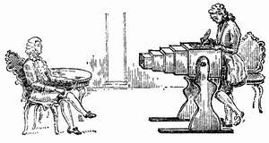
Фотографию, и сам способ её создания, всегда называли убийцей изобразительного искусства. Однако считается, что принципы фотографии широко использовались художниками Ренессанса – Леонардо Да Винчи, Микеланджело и другими. В середине XVI столетия итальянский ученый Джованни Баттиста делла Порта, написал эссе о том, как можно использовать камеру-обскуру чтобы облегчить рисование. Он проецировал изображение людей, стоящих снаружи камеры-обскуры на холст внутри неё (камера-обскура в данном случае была большой комнатой) и затем рисовал по полученному изображению или копировал его.
Процесс использования камеры-обскуры выглядел очень странным и пугающим для людей в те далекие времена и Джованни Баттиста вынужден был отказаться от своей идеи после того, как его арестовали по обвинению в колдовстве.
Рисунок изображает работу в камере-обскуре как это выглядело в то время. ( рисунок)
Это была «фотография до фотографии». Труд рисовальщика был упрощен. Сегодня можно констатировать, что камера-обскура была прототипом современного фотоаппарата. Несмотря на то, что она выглядит ненужной сегодня, многие люди все ещё находят её занятной и используют для целей искусства или просто для забавы. Установка пленки и запечатление изображения было логическим продолжением.
Если вы пожелаете создать камеру-обскуру – в сети можно найти массу примеров и советов как это сделать.
Главной предпосылкой и успешной попыткой к первой фотографии можно назвать доказательство Иоганном Генрихом Шульцем в 1725 году того, что именно свет, а не тепло, заставляет серебряную соль становиться тёмной. Сделал он это случайно: пытаясь создать светящееся вещество, он перемешал мел с азотной кислотой, и c небольшой долей растворённого серебра. Он заметил, что под влиянием солнечных лучей белый раствор темнеет.
Это натолкнуло учёного на ещё один эксперимент: он попытался получить изображение букв и цифр, вырезая их на бумаге и прикладывая к освещаемой стороне сосуда. Изображение он получил, но у него даже мыслей не было о его сохранении. На основе работ Шульца, учёный Гротгус установил, что поглощение и излучение света происходит под влиянием температуры.
Позднее, в 1822 году ( это почти 200 лет назад), было получено первое в мире изображение, более-менее привычное для современного человека. Получил его Жозеф Ньсефор Ньепс, но кадр, который он получил, не сохранился должным образом. Из-за этого он продолжил работу с большим усердством и получил в 1826 году, полноценный кадр, названный «Вид из окна». Именно он вошёл в историю как первая полноценная фотография, хоть и до привычного нам качества было ещё далеко (демонстрация фото). Ньепс намазал на металлическую пластину тонкий слой асфальта и выставил ее на солнце в камере-обскуре. В связи с особенностями технологии, экспозиция длилась восемь часов, так что солнце на фотографии успело пройти с востока на запад, осветив обе стороны изображенного здания. Так он получил первое в мире «отражение видимого». Снимок получился не самого лучшего качества, но именно с него начинается история фотографии. На этой фотографии, конечно, нет никакой композиции, поскольку в то время фотография рассматривалась не как искусство, а как техническая инновация.
Как уже говорилось ранее, к этому времени люди уже знали, как спроецировать изображения, но они не могли сохранять и «записывать» свет. Ньепс придумал использовать нефтепродукт, так называемый «иудейский битум». Битум затвердевает под воздействием света, а незатвердевшее вещество можно было затем смыть. В качестве носителя Ньепс использовал отполированные металлические пластины, а полученное на них негативное изображение можно было покрыть чернилами и напечатать как литографию. Одной из множества трудностей этого метода являлось то, что металлические пластины были тяжёлыми, дорогими в производстве и требовали много времени для тщательной полировки.
Спустя несколько лет, в 1839 году ещё один француз Луи-Жак Дагер опубликовал новый материал для получения фотографий: медные пластины, покрытые серебром. После этого, пластину обдавали парами йода, из-за чего создавался слой светочувствительного йодида серебра. Именно он был ключевым для будущей фотографии. Этот процесс называется дагерротипия.
После обработки слой подвергался 30-минутному экспонированию в освещённом солнечным светом помещении. Далее пластину относили в тёмную комнату и обрабатывали парами ртути, а закреплялся кадр при помощи поваренной соли. Именно Дагера принято считать создателем первого более-менее качественного фотоснимка. Такой способ хоть и был далёк от «простых смертных», но уже был существенно проще первого.
В 1838 Луи Дагер сделал первую фотографию другого человека.
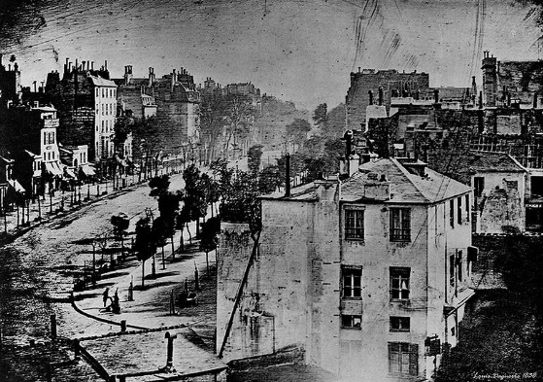Фотография Boulevard du Temple показывает оживленную улицу, которая выглядит пустынной (выдержка 10 минут, и потому движение незаметно), за исключением одного человека в левой нижней части фотографии (видно при увеличении).
А вот первое селфи — автопортрет Роберта Корнелиуса, 1839 год.
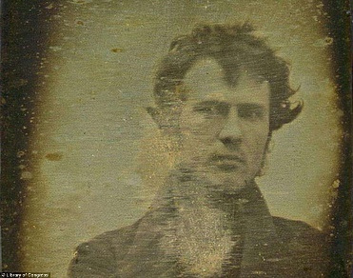
Посмотрите на первую панорамную фотографию. 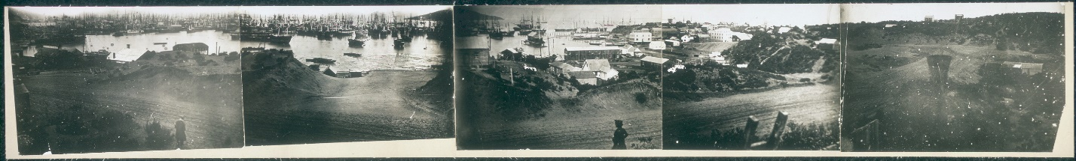
Этот вид Сан-Франциско 1851 года был сделан на пяти пластинах дагерротипа. Считается, что изначально панорама имела 11 пластин, но оригинальные дагерротипы были утеряны.

Одна из первых зафиксированных свадебных фотографий в мире. 1854 год, 10 февраля.
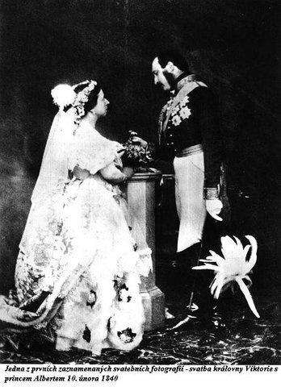Королева Великобритании Виктория и принц Альберт поженились в 1840 году, однако эта «свадебная» фотография была сделана на 14 лет позже. По сути, это еще и первая фотореконструкция исторического события.
В 1858 году Генри Пич Робинсон выполнил первый фотомонтаж, сведя несколько негативов в одно изображение.
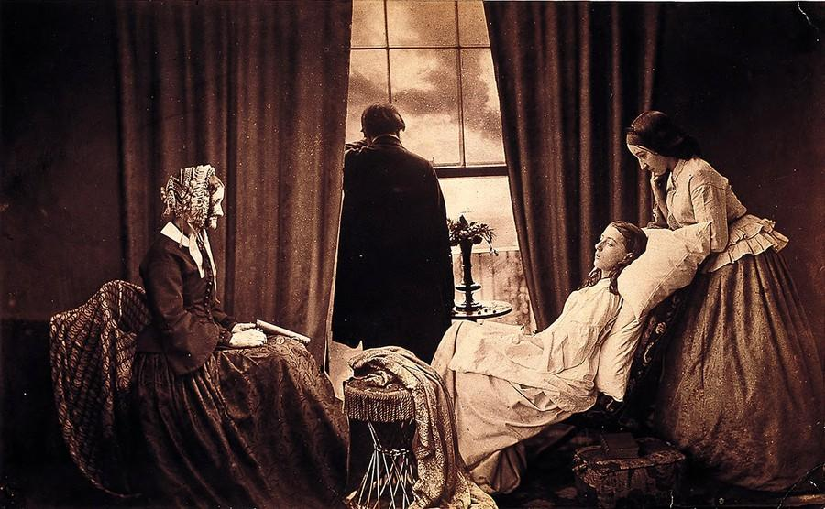Эта первая и самая известная скомбинированная фотография называлась Fading Away — она состоит из пяти негативов. Изображена смерть девочки от туберкулеза. Работа вызвала массу споров.
В 1861 году Джеймс Клерк Максвелл, шотландский математик и физик-теоретик, получил первую цветную фотографию. Фотографические пластины, использованные в процессе, теперь хранятся в доме, где Максвелл родился (ныне это музей), — на Индиа-стрит, 14 в Эдинбурге.
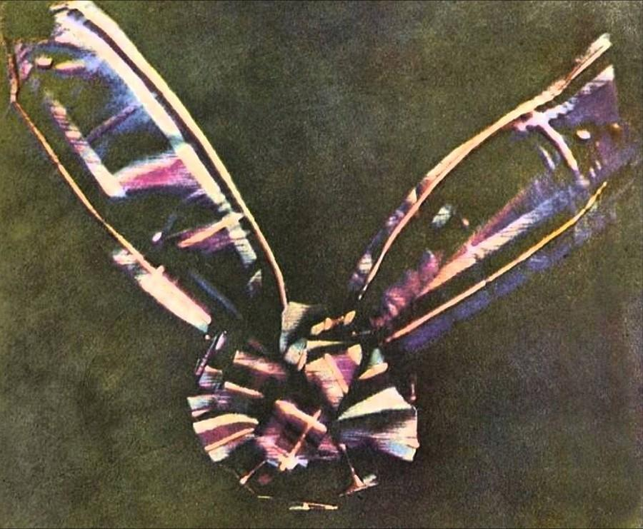
В 1875г появился первый автопортрет. Знаменитый американский фотограф Мэттью Брэди был первым человеком, который сфотографировал самого себя, т.е. сделал автопортрет.
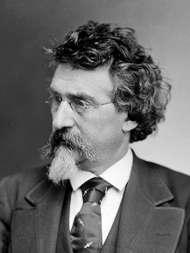
-Важной вехой в истории развития фотографии стало появление фотопленки. И здесь не обошлось без человека, который определил направление развития фотографии. Речь идет о Джордже Истмэне, основателе компании Кодэк. Все началось с того, что Истмэн, будучи страстным фотографом, обратил свое внимание на способы снижения стоимости этого увлечения. После серии экспериментов и научных изысканий Истмэн придумал вещь, которая кажется нам настолько простой и логичной, что не сразу становится понятно, какое большое значение имеет это открытие. Фотопленка, придуманная Истмэнем, позволила упростить процесс. Истмэн разработал специальную камеру, которая работала с его пленкой. Эта камера продавалась уже заряженной пленкой. После того, как пленка была «отщелкана», камера просто отдавалась в специальные мастерские «Кодак» – клиентам Истмэна не нужно было самим заниматься проявкой фотографий! Это оказало огромное влияние на историю развития фотографии – ведь теперь, для того, чтобы получить снимки, не нужно было вникать в тонкости процесса – достаточно просто снимать! Именно об этом говорил рекламный лозунг Истмэна – «Вы нажимаете кнопку, мы делаем все остальное».
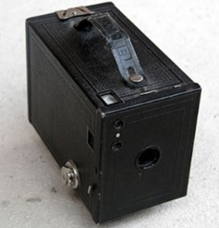
Знаменитая Box Brownie.
Однако первая камера, которую он выпустил в 1888 году, стоила 25 долларов – достаточно много для того времени. Для многих это было не по карману. Однако изобретательный Истмэн придумал, как снизить стоимость. В 1900 году в истории развития фотографии произошло событие, благодаря которому она стала по-настоящему массовым увлечением. Дело в том, что именно в это время Джон Истмэн выпустил камеру «Box Brownie», которая стоила всего 1 доллар! Такая низкая цена объяснялась просто – камера собиралась из картона и дерева, однако для массового пользователя это было не принципиально.
1903 — появилась первая фотография, сделанная с воздуха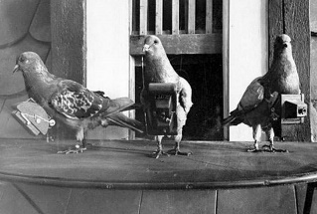Первыми воздушными фотографами были птицы. В 1903 году Юлиус Нойброннер соединил камеру и таймер и прикрепил ее к шее голубя. Это изобретение взяли на заметку в немецкой армии и использовали для военной разведки.
Первая цветная фотография в России...
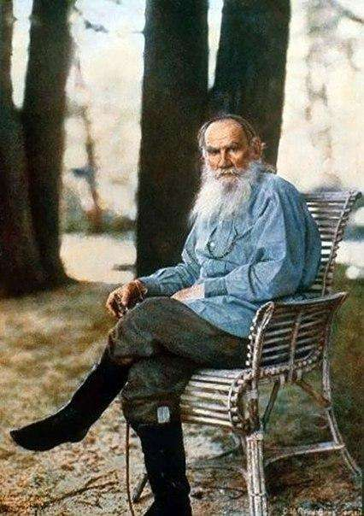
…была опубликована в «Записках Русского технического общества» в 1908 году. Это был портрет Льва Толстого автором первой русской цветной фотографии был Сергей Прокудин-Горский. Вообще, он сделал первые цветные снимки предположительно еще в 1902 году.
- А сейчас, ребята, я попрошу вас повесить на доску показанные вам ранее фотографии в такой последовательности: 1. Фотография камеры- обскура; 2. Изображение ящика с двояковыпуклой линзой; 3. Самая первая фотография («Вид из окна»); 4. Первую фотографию другого человека; 5. Первое селфи; 6. Первая панорама; 7. Первое свадебное фото; 8. Первый фотомонтаж; 9. Первое цветное фото; 10. Первый автопортрет; 11. Первое фото, сделанное с воздуха; 12. Первая цветная фотография в России. (Задание даю по рядам- каждому ряду надо найти по 4 фотографии).

-Ребята, как вы думаете, когда появились первые 3D фотографии?

Первые 3D фотографии пришли в жизнь в 1920-е годы.
Сегодня эти снимки преобразовали в gif-изображения и получили настоящий и привычный эффект 3D.
В 1920-х годах компания Cavenders, продающая сигареты, искала способ повысить продажи. Чтобы сделать упаковку более привлекательной, она обратилась к знакомому фотографу Дердену Холмсу с просьбой придумать что-нибудь цепляющее взгляд.
Фотограф предложил необычную идею: напечатать на пачках сигарет по два снимка рядом друг с другом, один — для левого глаза, другой — для правого. При этом изображение на одном снимке было чуть-чуть смещено в сторону, и при взгляде на снимки создавалось ощущение глубины фотографии, эффекта 3D.
В 1926г появилась первая цветная подводная фотография. Она была сделана в Мексиканском заливе доктором Уильямом Лонгли и штатным фотографом National Geographic Чарльзом Мартином.
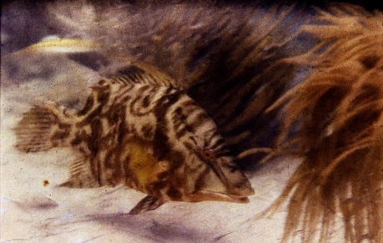
В 1946г был создан первый снимок из космоса
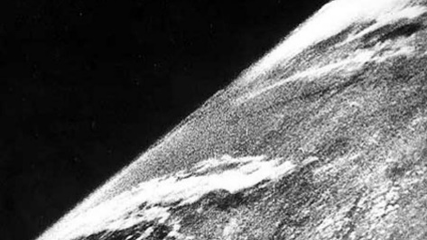24 октября 1946 года 35-миллиметровая камера, размещенная на ракете V-2, сделала снимок с высоты 105 км над Землей.
Первая в мире цифровая фотография была сделана в 1957 году Расселом Киршем. На самом деле это обычная оцифрованная при помощи сканера фотография. На ней изображен сын Рассела Кирша, снимок имел разрешение 176×176.
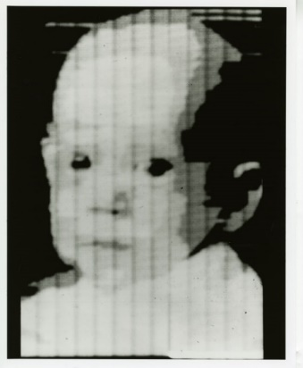
В 1972г — первая фотография полностью освещенной Земли,
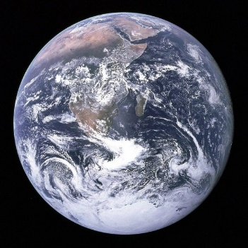 известна как The Blue Marble («Голубой шар»). Снимок был сделан 7 декабря 1972 года командой космического корабля «Аполлон-17».
Первый 3D-портрет президента, 2014 год
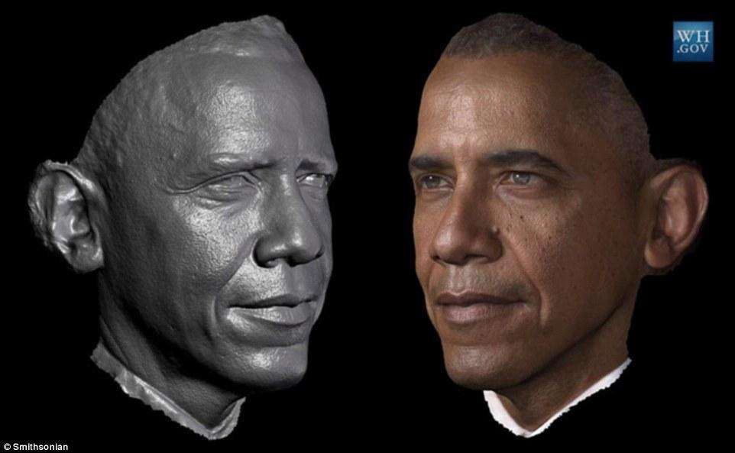
Компьютерные эксперты из Смитсоновского института и Института креативных технологий напечатали портрет Барака Обамы на 3D-принтере в декабре 2014 года.
- Ребята, как вы оцениваете историю появления фотографии? (ответы детей) Да, нам сейчас сложно представить первые фото в реальности. Сейчас я вам предлагаю посмотреть небольшое видео о первых 10 фотографиях. Вы закрепите в своей памяти то, что я вам уже рассказала и кое-что новое узнаете. (просмотр видео)
- А теперь давайте проведём небольшую викторину по данной теме.
1. Что означает слово «фотография» в переводе с греческого языка? (фото-свет, граф- рисую)
2. Воспроизведите слова Гёте из «Фауста» («Остановись мгновенье, ты прекрасно!»)
3. Какому древнегреческому мыслителю было известно свойство тёмной комнаты, в последствии называемой камерой-обскуры? (Аристотель)
4. Какими художниками использовались принципы фотографии? (Леонардо Да Винчи, Микеладжело и др.)
5. Кем было получено первое в мире изображение? Варианты ответа: Иоганном Шульцем, Жозефом Ньепсом или Луи- Жак Дагером?
6. Кто сделала первую фотографию другого человека? (Луи Дагер, Жозеф Ньепс или Роберт Конелиус)
7. Через сколько лет от даты свадьбы была сделана фотография с героями этой свадьбы? (14 лет) Кем были герои этого фото? (Королева Великобритании Виктория и принц Альберт)
8. В 1861г Джеймс Клерк Максвелл получил первую цветную фотографию. Жителем какой страны был этот учёный? (Шотландия)
9. Кем были первые воздушные фотографы? (голуби)
10. Кто был изображён на первой цветной российской фотографии? (Л.Н. Толстой)

Используемая литература:
- https://dic.academic.ru/dic.nsf/efremova/156483/Дагерротип
- https://sputnik-georgia.ru/spravka/20160819/233026910.html
- blogphotografelena.ru/istoriya-fotografii/
- akvis.com/ru/articles/photo-history/beginning.php
- https://photo-monster.ru/books/read/istoriya-fotografii-chast-1-nachalo.htm
- https://www.photographer.ru/aspects/308.h
- relax.dviger.com/gallery/work/c_11507.html

